Об утверждении проекта (схемы) зонирования земель, границ оценочных зон и поправочных коэффициентов к базовым ставкам платы за земельные участки населенных пунктов района Алтай
Решение маслихата Зыряновского района Восточно-Казахстанской области от 15 января 2019 года № 43/3-VI. Зарегистрировано Управлением юстиции Зыряновского района Департамента юстиции Восточно-Казахстанской области 21 января 2019 года № 5-12-191
Сноска. Заголовок с изменением, внесенным решением маслихата района Алтай Восточно-Казахстанской области от 26.11.2021 № 9/3-VII (вводится в действие по истечении десяти календарных дней после дня его первого официального опубликования).
В соответствии с пунктом 2 статьи 8, пунктом 1 статьи 11 Земельного кодекса Республики Казахстан от 20 июня 2003 года, подпунктом 15) пункта 1 статьи 6 Закона Республики Казахстан от 23 января 2001 года "О местном государственном управлении и самоуправлении в Республике Казахстан", маслихат района Алтай РЕШИЛ:
Сноска. Преамбула с изменением, внесенным решением маслихата района Алтай Восточно-Казахстанской области от 26.11.2021 № 9/3-VII (вводится в действие по истечении десяти календарных дней после дня его первого официального опубликования).
1. Утвердить проект (схему) зонирования земель населенных пунктов района Алтай согласно приложению 1 к настоящему решению.
Сноска. Пункт 1 в редакции решения маслихата района Алтай Восточно-Казахстанской области от 26.11.2021 № 9/3-VII (вводится в действие по истечении десяти календарных дней после дня его первого официального опубликования).
1-1. Утвердить границы оценочных зон и поправочные коэффициенты к базовым ставкам платы за земельные участки населенных пунктов района Алтай, согласно приложениям 2, 3, 4, 5 к настоящему решению.
Сноска. Решение дополнено пунктом 1-1 решением маслихата района Алтай Восточно-Казахстанской области от 26.11.2021 № 9/3-VII (вводится в действие по истечении десяти календарных дней после дня его первого официального опубликования).
2. Признать утратившим силу некоторые решения маслихата Зыряновского района:
1) решение маслихата Зыряновского района от 17 июля 2015 года № 45/3-V "Об утверждении проекта (схемы) зонирования земель и повышении ставок земельного налога по Зыряновскому району" (зарегистрировано в Реестре государственной регистрации нормативных правовых актов за № 4103, опубликовано в газете "Мой город Зыряновск" "Менің өлкем" от 20 августа 2015 года, информационной системе "Әділет" 7 сентября 2015 года);
2) решение маслихата Зыряновского района от 30 марта 2018 года № 27/10-VI "О внесении изменения в решение маслихата от 17 июля 2015 года № 45/3-V "Об утверждении проекта (схемы) зонирования земель и повышении ставок земельного налога по Зыряновскому району" (зарегистрировано в Реестре государственной регистрации нормативных правовых актов за № 5-12-153, опубликовано в Эталонном контрольном банке нормативных правовых актов Республики Казахстан в электронном виде 5 мая 2018 года).
3. Настоящее решение вводится в действие по истечении десяти календарных дней после дня его первого официального опубликования.
Председатель сессии | Л. Попова
Секретарь маслихата
Зыряновского района | Л. Гречушникова
Приложение 1 к решению
маслихата района Алтай
от 15 января 2019 года
№ 43/3-VI
Проект (схема) зонирования земель населенных пунктов района Алтай
Сноска. Приложение 1 в редакции решения маслихата района Алтай Восточно-Казахстанской области от 26.11.2021 № 9/3-VII (вводится в действие по истечении десяти календарных дней после дня его первого официального опубликования).

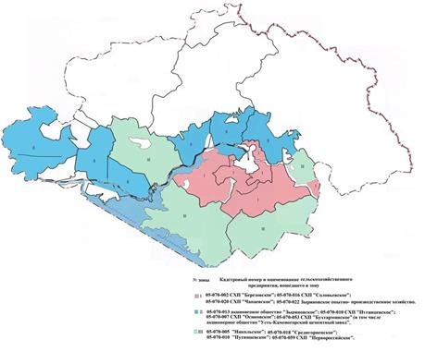

Условные обозначения:

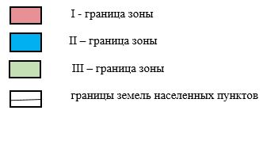

Приложение 2 к решению
маслихата района Алтай
от 15 января 2019 года
№ 43/3-VI
Границы оценочных зон города Алтай
Сноска. Приложение 2 в редакции решения маслихата района Алтай Восточно-Казахстанской области от 26.11.2021 № 9/3-VII (вводится в действие по истечении десяти календарных дней после дня его первого официального опубликования).

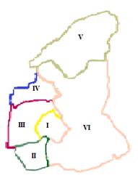

Условные обозначения:

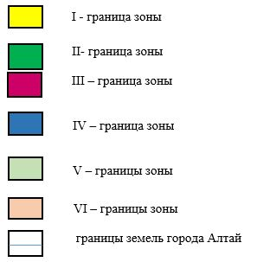

Приложение 3 к решению
маслихата района Алтай
от 15 января 2019 года
№ 43/3-VI
Границы оценочных зон города Серебрянск
Сноска. Приложение 3 в редакции решения маслихата района Алтай Восточно-Казахстанской области от 26.11.2021 № 9/3-VII (вводится в действие по истечении десяти календарных дней после дня его первого официального опубликования).

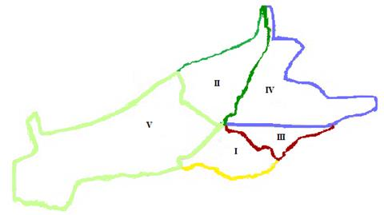

Условные обозначения:

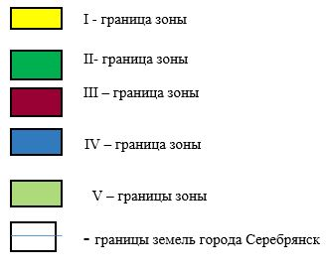

Приложение 4 к решению
маслихата района Алтай
от 15 января 2019 года
№ 43/3-VI
Границы оценочных зон сельских населенных пунктов района Алтай
Сноска. Приложение 4 в редакции решения маслихата района Алтай Восточно-Казахстанской области от 26.11.2021 № 9/3-VII (вводится в действие по истечении десяти календарных дней после дня его первого официального опубликования).

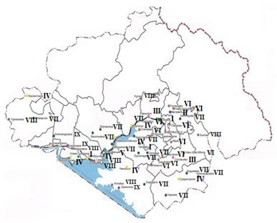

Условные обозначения:

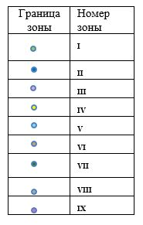

Приложение 5 к решению
маслихата района Алтай
/от 15 января 2019 года
№ 43/3-VI
Поправочные коэффициенты к базовым ставкам платы за земельные участки населенных пунктов района Алтай
Сноска. Приложение 5 в редакции решения маслихата района Алтай Восточно-Казахстанской области от 26.11.2021 № 9/3-VII (вводится в действие по истечении десяти календарных дней после дня его первого официального опубликования).
Номер зоны | Поправочные коэффициенты к базовым ставкам платы за земельные участки населенных пунктов района Алтай
город Алтай
I | 1,5
II | 1,5
III | 1,4
IV | 1,4
V | 1,5
VI | 1,5
город Серебрянск
I | 1,5
II | 1,5
III | 1,5
IV | 1,5
V | 1,5
Сельские населенные пункты
I | 1,0
II | 1,0
III | 1,0
IV | 1,0
V | 1,0
VI | 1,0
VII | 1,0
VIII | 1,0
IX | 1,0

© 2012. РГП на ПХВ «Институт законодательства и правовой информации Республики Казахстан» Министерства юстиции Республики Казахстан

